LE SEUIL DE RENTABILITE
1. DÉFINITION
C'est le chiffre d'affaires pour lequel le résultat est nul.
C'est le chiffre d'affaires qui permet de couvrir toutes les charges fixes (CF) et charges variables (CV).
C'est le chiffre d'affaires à partir duquel on pourra réaliser des bénéfices.
C'est le chiffre d'affaires à partir duquel on ne fera pas de perte à marge sur coût variable (MSCV) = Charges fixes (CF)
2. LES CHARGES
Les charges variables (ou charges opérationnelles) sont des charges liées au fonctionnement de l'entreprise et varient
proportionnellement à son activité.
Exemples : consommations de matières premières, d'énergie, de fournitures, transports sur achats, rémunération des
ouvriers.
Les charges fixes (ou de structure) sont indépendante de l'activité de l'entreprise, elles sont liées à une structure de
l'entreprise et restent constantes tant que des modifications de structure n'interviennent pas (accroissement de la
capacité de production d'où investissements matériels et humains).Exemples : dotations aux amortissements, primes
d'assurance, taxe foncière, locations…
3. FORMULES
3.1 LA MARGE SUR COUT VARIABLE
Marge sur coût variable = chiffre d'affaires - charges variables
Taux de marge sur coût variable = marge sur coût variable / Chiffre d'affaires
3.2 LE SEUIL DE RENTABILITE
C'est le chiffre d'affaires pour lequel l'entreprise ne dégage ni bénéfice ni perte (résultat nul).
Seuil de rentabilité = Charges fixes / Taux de marge sur coût variable
Seuil de rentabilité = Charges fixes x chiffre d'affaires / Marge sur coût variable
3.3 LE POINT MORT
C'est la date à laquelle est atteint précisément au cours d'un exercice le seuil de rentabilité.
Point mort = Seuil de rentabilité * 12 / Chiffre d'affaires
3.4 RECHERCHE DU CHIFFRE D'AFFAIRES NECESSAIRE POUR OBTENIR UN CERTAIN RESULTAT
Chiffre d'affaires recherché = Résultat souhaité + charges fixes / Taux de marge sur coût variable
1
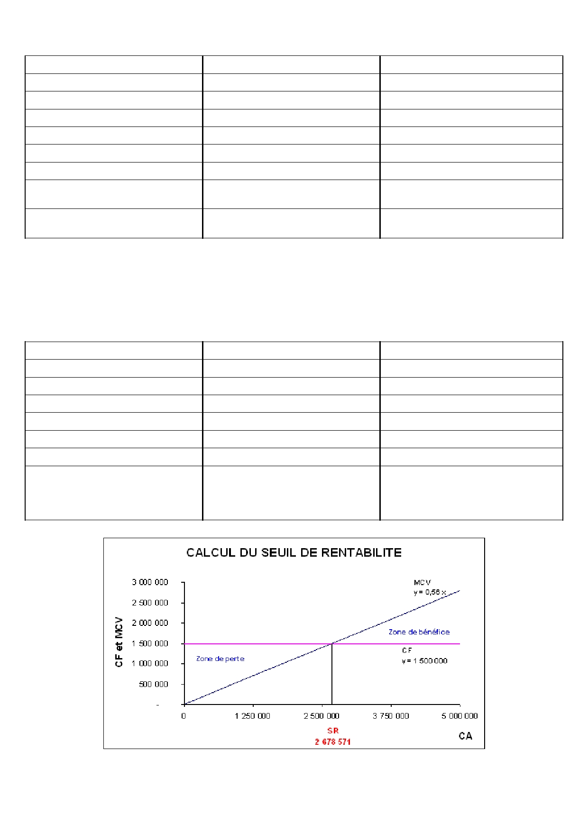4. LE COMPTE DE RÉSULTAT DIFFÉRENTIEL
ÉLÉMENTS
CA : Chiffre d'affaires
CV : Charges variables
MSCV : Marge sur coût variable
CF : Charges fixes
Résultat
SR = CF / TMSCV
Unité
Point mort : date à laquelle on
atteindra le seuil de rentabilité
en euros
ou quantité (SR en euros / PV unitaire)
= SR * 360 / CA
Résultat = MSCV - CF
Résultat * 100 / CA
MSCV = CA - CV
CALCULS
CA = quantités * prix unitaire
% CA
100 % du CA
CV * 100 / CA
MSCV * 100 / CA = taux MSCV
5. EXEMPLE
Une entreprise a vendu au cours de l'année 10 000 produits pour un chiffre d'affaires de 5 000 000 d'euros. Les charges
variables par produit sont de 220 euros et les charges de structure annuelles de l'entreprise de 1 500 000 euros.
Calculez le seuil de rentabilité et le point mort. Vérifiez vos résultats sur le graphique.
ÉLÉMENTS
Chiffre d'affaires
- Charges variables
= Marge sur coût variable
- Charges fixes
= Résultat
SR = CF / TMSCV
Point mort : date à laquelle on
atteindra le seuil de rentabilité
CALCULS
5 000 000
220 * 10 000 = 2 200 000
2 800 000
1 500 000
1 300 000
= 1 500 000 / 0,56 = 2 678 571
2 678 571 * 360 / 5 000 000
= 193 jours
soit le 13/07
26 %
% CA
100 %
44 %
56 %
2

